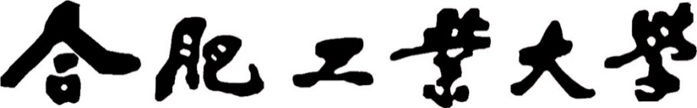
《机器视觉》实验报告



院 系 计算机与信息学院

学生姓名 邹达亮
靳继忠 乔现婷

学 号 2023212209
专业班级 计算机科学与技术23-2班

2025年12月
目录
实验三：学号识别 2
1. 实验内容和要求 2
2. 实验环境 3
3. 实验原理 4
4. 实验步骤 6
3.1 卷积神经网络模型的构建与加载 6
3.2 全局图像预处理与数字分割 7
3.3 单字符感兴趣区域 8
3.4 模型推理与结果输出 8
5. 实验结果 9
6. 实验总结 10

实验三：学号识别

实验内容和要求
实验内容：手写数字的识别是机器视觉的入门级项目，是机器视觉的“Hello word”，其在实际场景中有广泛的应用场景。请设计手写数字识别方法识别自己的学号照片。
具体要求：
任务输入：学号照片。
任务输出：学号。
训练集：MNIST。
代码语言不限，方法不限，要求提交整个算法源代码，模型结果，算法分析等内容。加分项：使用深度学习方法，代码环境名称以姓名缩写命名，实验报告中介绍代码环境配置过程。

实验环境
Python 3.10、pycharm

环境创建步骤
打开 Anaconda Prompt 或系统终端。使用 conda 命令创建一个纯净的 Python 3.10 环境。conda create -n zdl python=3.12
将当前工作环境切换至新创建的虚拟环境。conda activate zdl
在激活的环境中，依次安装实验所需的深度学习框架与图像处理库，包括pytorch、opencv、matplotlab等等需要用到的库
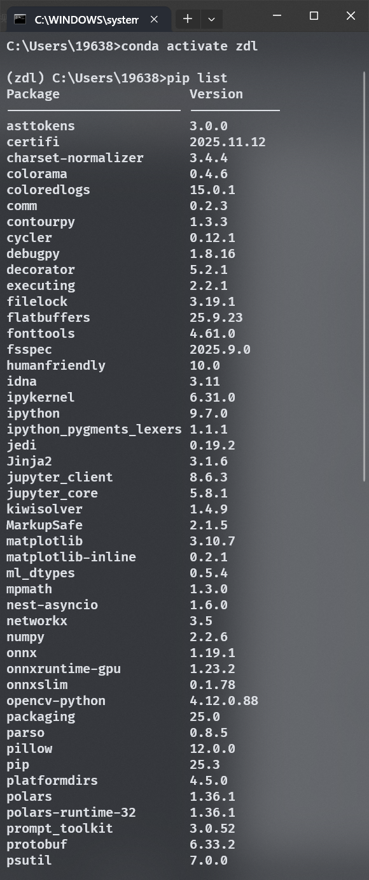
图 1 环境和库

实验原理
本实验采用传统机器视觉定位 + 深度学习识别的技术路线。核心原理包含卷积神经网络（CNN）特征提取机制、基于阈值的图像分割原理以及图像归一化处理。
卷积神经网络是目前图像识别领域的核心算法。其模拟人类视觉皮层的工作方式，通过局部连接和权值共享的方式从图像中自动提取特征。本实验采用的模型结构类似于经典的 LeNet-5，主要包含以下层级：
卷积层：通过卷积核在输入图像上滑动进行互相关运算，提取图像的边缘、纹理等局部特征。
池化层：通常接在卷积层之后，用于降低特征图的维度（下采样），减少计算量，同时保留主要特征，赋予模型一定的平移不变性。本实验使用最大池化。
全连接层：位于网络末端，将提取到的高维特征展平为一维向量，通过线性变换将其映射到样本标记空间（即 0-9 十个数字类别）。
图像分割与形态学处理
为了将学号照片中的一串数字拆解为单个字符输入网络，本实验利用了基于连通域的图像分割技术。
Otsu's 二值化 (最大类间方差法)：为了将数字（前景）从纸张（背景）中分离，需要寻找最佳阈值T。Otsu 算法通过遍历灰度级，寻找一个阈值，使得前景像素和背景像素的类间方差最大化。这能有效应对光照不均的情况，生成黑白分明的二值图像。
$$σ_{B}^{2}(t)=ω_{0}(t)ω_{1}(t)[μ_{0}(t)-μ_{1}(t)]^{2}$$
其中$ω$为像素比例，$μ$为平均灰度。
轮廓提取：在二值图像的基础上，利用拓扑结构分析算法追踪白色区域的边界，形成闭合的轮廓曲线。通过计算轮廓的外接矩形，即可获得每个数字在原图中的精确坐标(x, y, w, h)。
图像标准化与数据对齐
由于基于 MNIST 训练的深度学习模型对输入数据的分布非常敏感，直接缩放切割后的图片会导致识别率下降。MNIST 数据集的标准特征为尺寸$28×28$ 像素，单通道灰度图，数字位于图像几何中心，且保持长宽比。
因此，实验原理中引入了保持比例缩放 + Padding机制。不同于简单的 Resize，该方法先将数字的长边缩放至 20 像素（保留 4 像素边距），然后通过计算偏移量，将缩放后的数字填充到$28×28$的黑色画布中心。这一过程消除了因数字书写长宽比不同而产生的几何形变，确保了特征提取的准确性。

实验步骤
本实验利用 PyTorch 深度学习框架与 OpenCV 图像处理库，实现对包含手写学号图像的自动识别。实验流程主要分为四个阶段：卷积神经网络构建、图像预处理与分割、单字符标准化处理、以及模型推理与结果可视化。

3.1 卷积神经网络模型的构建与加载
网络结构设计：网络包含两个卷积层和两个最大池化层。
第一层卷积：输入通道 1，输出通道 10，卷积核大小 $5×5$。
第二层卷积：输入通道 10，输出通道 20，卷积核大小 $5×5$。
全连接层：将卷积提取的特征展平后，通过线性层映射到10个输出类别（数字 0-9）。
模型加载：实例化网络对象，并将预训练好的权重文件 mnist_cnn.pth 加载至模型中，最后将模型设置为评估模式（eval()），以冻结 Dropout 等训练专用层。
class Net(torch.nn.Module):
def __init__(self):
super(Net, self).__init__()
self.conv1 = torch.nn.Conv2d(1, 10, kernel_size=5)
self.conv2 = torch.nn.Conv2d(10, 20, kernel_size=5)
self.pooling = torch.nn.MaxPool2d(2)
self.fc = torch.nn.Linear(320, 10)
def forward(self, x):
# Flatten data from (n, 1, 28, 28) to (n, 784)
batch_size = x.size(0)
x = F.relu(self.pooling(self.conv1(x)))
x = F.relu(self.pooling(self.conv2(x)))
x = x.view(batch_size, -1) # flatten
x = self.fc(x)
return x

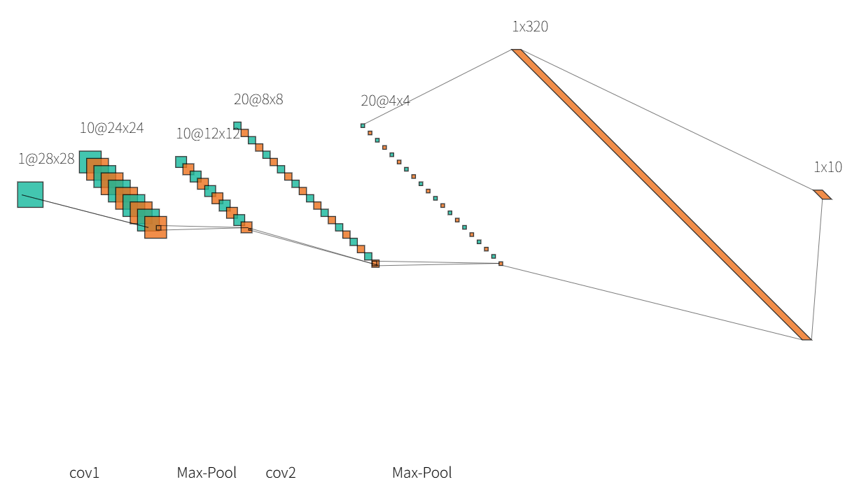
图 2 模型结构图

3.2 全局图像预处理与数字分割
灰度转换：使用 cv2.imread 以灰度模式读取包含学号的原始图像。
二值化与反色：采用 Otsu's 自适应阈值算法配合 THRESH_BINARY_INV 对图像进行二值化处理。此步骤将图像转换为“黑底白字”格式（背景为 0，数字为 255），以便于轮廓检测。
通过连通区域分析来进行图像的切割
- 二值化：使用 Otsu阈值分割 (cv2.threshold + THRESH_OTSU)。自动计算最佳阈值，将灰度图转为“黑底白字”的二值图像，把数字（前景）和纸张（背景）完全分离开。
- 轮廓提取：使用 cv2.findContours 函数。来检测二值图中所有白色像素区域（即数字）的最外层边界，确定每个数字的拓扑形状。
- 计算外接矩形：使用 cv2.boundingRect 函数。将不规则的数字轮廓换算成垂直的矩形坐标 (x, y, w, h)，即锁定数字的具体位置和大小。
- 排序与切片：按 x 坐标排序后，利用 Numpy 数组切片 img[y:y+h, x:x+w]。从左到右依次将锁定好的矩形区域从原图中“抠”出来，完成切割。

3.3 单字符感兴趣区域
标准化模型是基于 MNIST 数据集训练的，因此必须将切割下来的每个数字图像调整为与 MNIST 一致的格式
切割：根据外接矩形坐标，从二值化图像中切割出单个数字区域，并保留 2 像素的边缘填充。
保持比例缩放：接将任意大小的图片 resize 到 $28×28$，会导致数字变形。例如，数字 1本来很瘦，强制拉伸成正方形后会变宽，模型可能会误判。 为了避免变形，我们必须保持原始图像的长宽比不变。
具体操作：
目标尺寸：设定数字内容的最大边长为 20像素（MNIST 标准中，数字通常位于$20×20$的核心区域，周围留有 4 像素的边距）。
计算缩放因子：找到切割出的 ROI 图像的高度H和宽度W中的最大值。
$$Scale=\frac{20}{max⁡(H,W)}$$
执行缩放：
$$H_{new}=H×Scale,W_{new}=W×Scale$$
补边与居中：卷积神经网络对物体的位置敏感。如果训练时的数字都在正中间，而测试时的数字在左上角，卷积核提取到的特征图就会完全不同。因此，必须将缩放后的数字放置在画布的几何中心。
具体操作：创建一个$28×28$的全黑矩阵（像素值为0），计算缩放后的数字图像（$W_{new}×H_{new}$）在 $28×28$画布上的起始坐标 (Top, Left)，使其居中。
$$Top=\frac{28-H_{new}}{2},Left=\frac{28-W_{new}}{2}$$
归一化：原始图像像素值范围是[0, 255]。神经网络在处理较小的浮点数（如[0, 1]）时，梯度下降收敛更快且更稳定。
张量转换：将图像数据转换为 PyTorch Tensor 格式，增加 Batch 和 Channel 维度（形状变为 1, 1, 28, 28），并将像素值归一化至[0, 1]区间。

3.4 模型推理与结果输出
将处理好的 Tensor 输入到 CNN 模型中。获取模型输出的 Logits，使用 torch.argmax 选取概率最大的索引作为预测结果。循环处理所有检测到的数字，将预测数字拼接成完整的学号字符串。最后使用Matplotlib绘制分割后的单字符图像及其对应的预测标签，直观展示识别效果。

实验结果
输入图像：
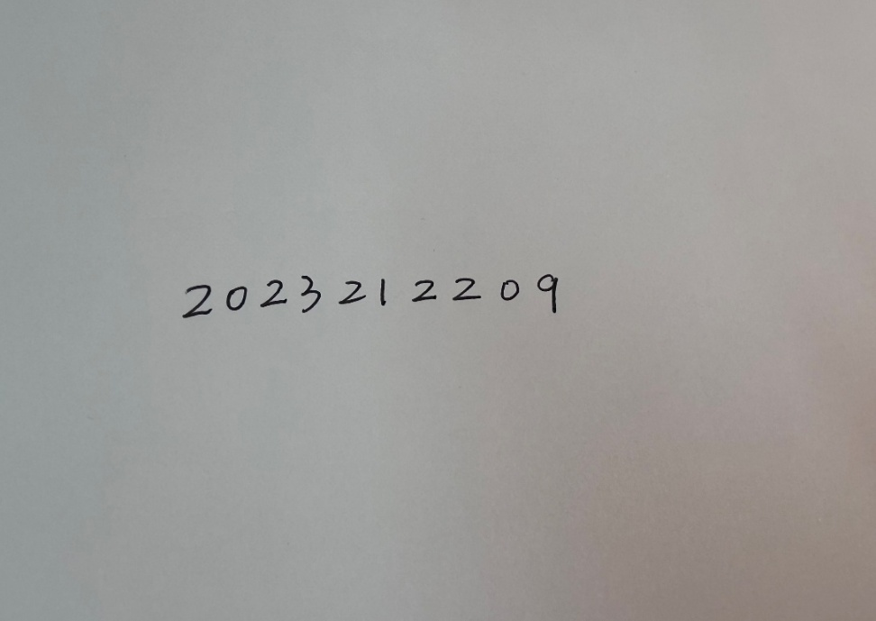
图 3 输入手写图像
检测结果：
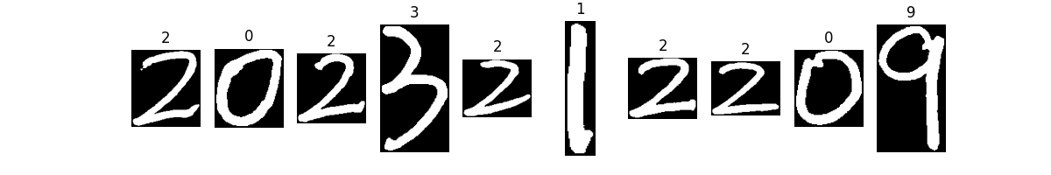
图 4 学号检测结果
输出：
模型加载成功！
检测到 10 个数字。
最终识别学号: 2023212209

实验总结
这次实验对我来说，最大的收获是将深度学习模型真正应用到了一个完整的视觉任务中， 在动手之前，我原本以为只要有一个训练好的 CNN 模型就能解决问题，但实验过程让我深刻意识到，前期的图像处理才是决定成败的关键。特别是利用 OpenCV 进行数字分割的环节，我学会了如何通过二值化和连通域分析，把一张普通的照片转化成计算机能理解的数据。在这个过程中，我通过解决噪点过滤、轮廓排序等实际问题，体会到了算法逻辑必须严密贴合实际场景的重要性。
此外，让我感悟最深的一点是数据对齐在机器视觉中的核心地位。在处理感兴趣区域时，我发现单纯的缩放会导致数字变形，进而误导模型；只有严格按照 MNIST 数据集的标准，进行保持长宽比的缩放和居中补边，才能让模型发挥出应有的准确率。这让我明白，深度学习高度依赖于输入数据的质量。
这次实验不仅帮我复习了 PyTorch 和 OpenCV 的代码操作，更重要的是锻炼了我从原始图像采集到最终结果输出的完整工程思维能力。

